小学数学西南师大课标版三年级下册
第七单元《总复习》第5课时活动设计
科目版本 | 小学数学 西南师大版 三年级下册
章 节 | 第七单元
课 名 | 总复习 第5课时
学习目标 | 1.让学生再次经历整理数据的过程，并能用简单的统计图、表来呈现整理后的结果。  2.根据统计图或表提出并解决一些简单的问题，发展学生的数据分析观念。
具体环节设计
教学环节 |  | 内 容
1. 教师上课
1.1情境导入 |  | 教师：看黑板，知道今天我们要复习什么知识吗？  学生：统计的知识。  教师：对，今天我们就对“统计”这一单元的知识进行复习整理。（板书：“统计”）生活中，有哪些地方用到统计的知识呢？  学生：老师统计班上同学的半期考试成绩。  学生：气象部门统计一周天气变化情况。  学生：老师统计班上同学的体重。  学生：老师统计班上同学的身高。  ……（学生自由发言）  教师：可见统计在我们的生活中应用非常广泛，那我们更应该要学好它。
1.2探究新知 |  | 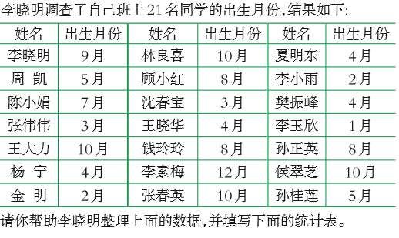  统计学生的出生月份，并完成统计表。  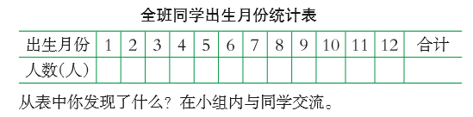  分析统计表，从表中你有什么发现？
1.3课堂活动 |  | 制作统计图，从中你有什么发现？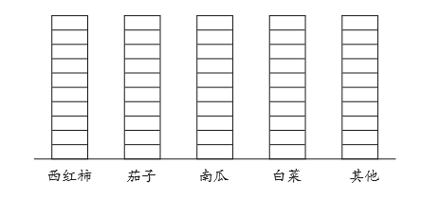
1.4总结 |  | 统计表和统计图，你更喜欢哪一种？

